ЛАБОРАТОРНА РОБОТА № 4.
СИНТЕЗ ВЕРБАЛЬНОЇ ІНФОРМАЦІЇ
Мета: Ознайомитися з поняттям аудіосистем. Освоїти процес створення аудіосистеми на прикладі голосового помічника із використанням мови програмування Python
Теоретичні відомості
Модель вербального сигналу
Голосовий апарат людини являє собою акустичну систему, що складається з ротового і носового каналів (Рис.1). Вона збуджується квазіперіодичними імпульсними коливаннями голосових зв’язок і турбулентним шумом.

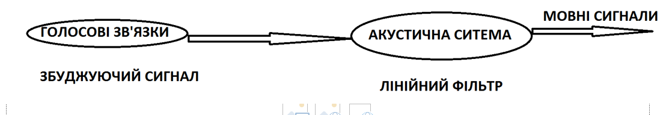
Рис. 1. Схема голосового тракту
Турбулентний шум утворюється завдяки проштовхування повітря через звуження у певних областях голосового тракту. Голосовий апарат, що збуджується таким джерелом, діє як лінійний фільтр, який володіє змінними у часі параметрами. На виході цього тракту формується вербальний сигнал. На коротких інтервалах часу вербальний сигнал можна апроксимувати згорткою збуджуючого сигналу і імпульсної характеристики голосового тракту.
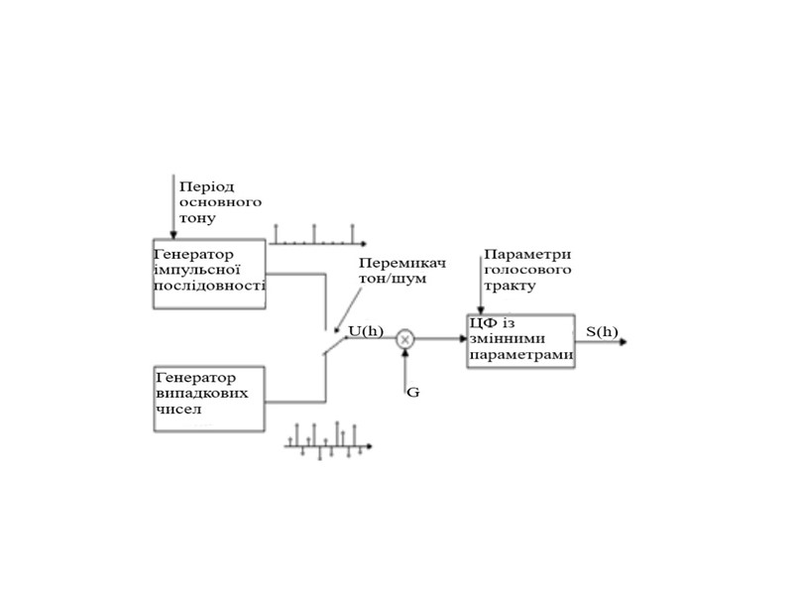
Рис.2 Цифрова модель вербального сигналу.
Період слідування імпульсів на виході генератора імпульсної послідовності відповідає основному періоду збудження, що створюється голосовими зв’язками. Генератор випадкових чисел формує шумовий сигнал з рівномірною спектральною густиною. Цифровий (ЦФ) фільтр із змінними параметрами апроксимує передавальні властивості голосового тракту. У часовому інтервалі порядку 5-20 мс форма голосового тракту не змінюється , тому характеристики ЦФ у даному інтервалі залишаються постійними. Амплітуда початкового сигналу u[n] цифрового фільтру визначається коефіцієнтом підсилення G.
Вокалізовані звуки представляють собою квазіперіодичні сигнали (рис.3а ), гармонічну структуру яких добре видно на графіку короткочасного спектру. Фрикативні звуки мають випадковий характер (рис.3.б ) і займають більш широкий частотний діапазон. Енергія вокалізованих звуків мови є набагато більшою ніж енергія фрикативних. Структура короткочасного спектру вокалізованих участків мови характеризується наявністю повільно і швидко змінних компонентів.
Швидкозмінна або пульсуюча складова зумовлена квазіперіодичними коливаннями голосових зв’язок. Повільно змінна компонента пов’язана з власними (резонансними) частотами голосового тракту, які називають формантами. У середньому для людського голосу нараховується 3-5 формант. Перші три форманти здійснюють суттєвий вплив на синтез і сприйняття вокалізованих участків мови. Їх частоти знаходяться нижче ніж 3 кГц. Форманти з більш високими частотами здійснюють вплив на синтез і представлення фрикативних звуків.
а б
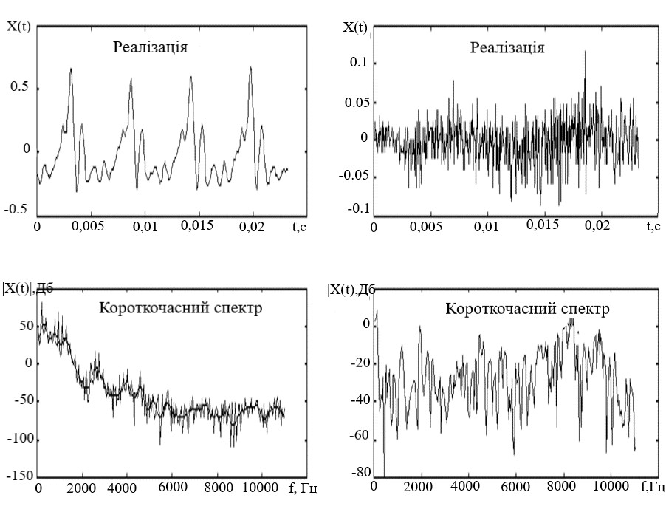
Рис.3 Вокалізований (а) і фрикативний (б) вербальні сигнали та їх частотні спектри.
Розглянута цифрова модель формування вербальних сигналів характеризується наявністю класифікатора вокалізованих і невокалізованих звуків (перемикач тон/шум), періодом основного тону, коефіцієнтом підсилення G, та параметрами (коефіцієнтами) цифрового фільтру.
На розглянутій моделі ґрунтуються чисельні способи представлення мовних сигналів: починаючи від дискретизації простого вербального сигналу і закінчуючи оцінками параметрів моделі. Вибір того чи іншого способу представлення мовного сигналу визначається у першу чергу тими завданнями, які ставляться до цього сигналу. Вони поділяються на три класи.
До першого класу відносять завдання, які пов’язані з аналізом мови. Аналіз мови є невід’ємною частиною систем розпізнання вербальних сигналів а також систем ідентифікації дикторів за голосом. До другого класу відносяться задачі, що пов’язані з синтезом мови за текстом. Задачі такого типу виникають у багаточисельних інформаційно-довідкових системах. У задачах, що відносяться до третього класу виконується як аналіз вербального сигналу, так і його синтез. Прикладом можуть служити різноманітні системи стиску вербальних сигналів з метою передачі мови по комп’ютерних мережах або по традиційних лініях зв’язку. Одним з перспективних напрямків використання вербальних сигналів є система розпізнання мови у мережі Internet. У цьому випадку користувач мережі , використовуючи телефон, може під ’єднатись до програми розпізнання мови на сервері і транслює діалог у команди Web-серверу. Це дозволяє отримати доступ до розподілених інформаційних ресурсів сітки по телефону. Дана технологія, що використовує методи цифрової обробки інформації, базується на використанні спеціальної мови програмування Web-серверів VoxML (Voice Markup Language )

Дискретизація і квантування вербальних сигналів.
Найпростіше представлення мови полягає у безпосередній дискретизації неперервного вербального сигналу у відповідності з теоремою Котельникова, яка буде розглянута у наступному розділі. Таке представлення вербального сигналу відповідає імпульсно-кодовій модуляції (ІКМ). При цьому вибір частоти дискретизації залежить від конкретних умов задачі, яка вирішується. Фрикативні звуки мови займають значну смугу частот, яка досягає 10 кГц. Вокалізовані звуки, які значно впливають на розбірливість мови , займають смугу що сягає 3 кГц. Таким чином, частота дискретизації вибирається у межах 6-20 Кгц.
Слід відмітити, що кількість операцій , які виконуються при обробці мови , знаходиться у прямій залежності від частоти дискретизації . Тому у відповідності із задачею що вирішується , необхідно по можливості зменшувати частоту дискретизації. Для цього перед дискретизацією вербальний сигнал попередньо обробляють за допомогою аналогового фільтра низьких частот (ФНЧ) , видаляючи таким чином небажані високочастотні складові. Вибір числа двійкових одиниць ,що використовуються для кодування одного відліку вкрбальний сигналу, також визначається завдання обробки. Об’єктивною характеристикою точності представлення сигналу за допомогою імпульсно-кодової модуляції (ІКМ) є шум квантування:
$e\left[n\right]\text{=}x\left[n\right]\text{-}Q\{\left[n\right]\}$ (1)
де x[n]- початкова вербальна послідовність, $Q\{\left[n\right]\}$-оператор квантування. Можна показати, що при рівномірному квантуванні , відношення сигнал-шум (ВСШ) буде рівне:
OCШ=6B-7,2 (2)
де В означає кількість двійкових одиниць, які використовуються для кодування одного відліку вербального сигналу. Наприклад якщо В=11, то ВСШ приблизно рівне 60 дБ. Така величина є мірою якості доброго телефонного зв’язку. Додавання одного двійкового розряду для представлення відліку вербального сигналу збільшує величину ВСШ на 6 дБ. Таким чином для представлення вербальних сигналів засобами ІКМ необхідно мати швидкість передачі в межах від 66000 до 220000 біт/с. Це необхідно враховувати при комп’ютерному збереженні і обробці мови. Наприклад вербальний сигнал довжиною 15с буде займати об’єм пам’яті приблизно 1 Мбайт. Для пониження швидкості передачі вербальних сигналів і відповідно зменшення об’єму необхідної пам’яті , скорочують чисто двійкових одиниць , які виділяються на один відлік. Ключом до вирішення задачі є врахування тієї обставини, що для вокалізованих участків мови , які характеризуються більшою амплітудою, можна використовувати більший крок квантування , а для невокалізованих- дрібніший. Тобто квантування повинно виконуватись із нерівномірним кроком. Це дозволить стабілізувати відношення сигнал/шум і робить його незалежним від рівня сигналу.
Для того, щоби відносна похибка квантування залишалась постійною при зміні амплітуди вербального сигналу, рівні квантування розподіляють за логарифмічним законом. Іноді замість розподілу за логарифмічним законом , можна виконувати квантування логарифму вербального сигналу. У цьому випадку перед квантуванням вербального сигнал опрацьовують у компресорі, а при відновлення початкового сигналу використовують експандер.
Сукупність цих двох функцій називають компандером. Для здійснення компресії часто використовують функцію виду:
$y\text{=}\left[\frac{sgn(x)}{ln⁡(1\text{+}μ)}∙ln⁡(1\text{+}μ∙\frac{\left|x\right|}{x_{max}})\right]x_{max}$ (3)
яка називається μ-законом. Експандер реалізує відповідну зворотну функцію:
$X\text{=}\frac{Y_{max}∙sgn(y)}{μ}∙\left[{(1\text{+}μ)}^{\left|y\right|}\text{-}1\right]$ (4)
При застосуванні компресора, що функціонує на основі виразу (1.33), для забезпечення ВСШ=60Дб вистарчає 7 бітів на один відлік вербального сигналу. Тобто швидкість передачі може бути зниженою у порівнянні з рівномірним квантуванням у 1, 57 разів. Відмітимо, що формули (3) і (4) вимагають щоби усі відліки x[n] знаходились у інтервалі $\left[\text{-}x_{max},x_{max} \right]$. Любий відлік, що випадає з цього інтервалу приймається рівним $±x_{max}$. Значення константи μ звичайно приймається рівними 30;100;254.
Інший підхід до зниження швидкості передачі ґрунтується на врахуванні надлишковості вербального сигналу. Сусідні відліки вербального сигналу, які дискретизовані у відповідності з критерієм Котельникова, мають відносно високу кореляцію. Це дозволяє за попередніми відліками передбачити біжуче значення вербального сигналу. Допустимо що $\tilde{x}[n]$ є передбаченням мовного сигналу x[n]. Якщо передбачення є достатньо точним, то похибка передбачення, що визначається виразом:
$d\left[n\right]\text{=}x\left[n\right]\text{-}$ $\tilde{x}[n]$ (5)
повинна бути невеликою. Отже, дисперсія похибки квантування різницевого сигналу буде меншою, ніж дисперсія похибки квантування відліків вербального сигналу x[n].
Такий квантувач називають диференційним (різницевим) імпульсно-кодовим модулятором (ДІКМ). Його схема показана на рисунку 4. Тут $\hat{x}[n]$представляє відновлений сигнал, що утворюється шляхом додавання квантованої різниці $\hat{d}\left[n\right]$до$\tilde{x}[n]$. Покажемо, що відновлений сигнал $\hat{x}[n]$ буде відрізнятися від x[n] на величину шуму квантування різницевого сигналу
$e\left[n\right]\text{=}d\left[n\right]\text{-}\hat{d}[n]$ (6)

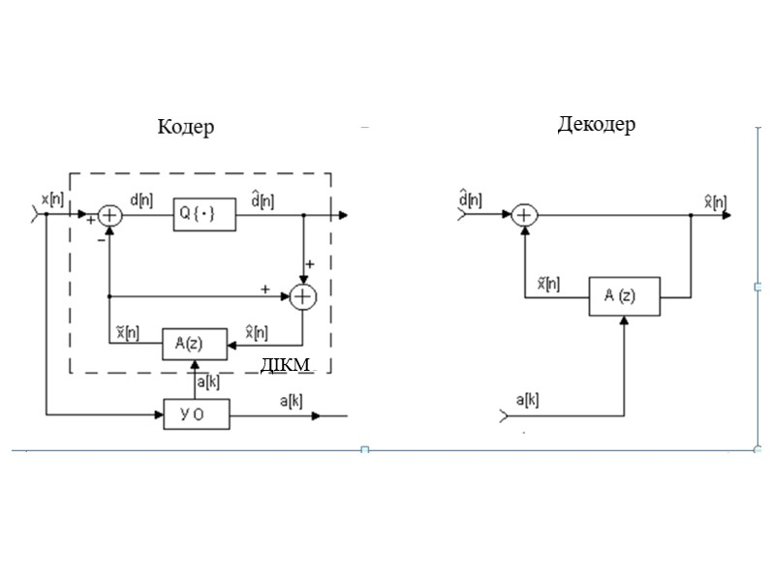

а б
Рис.4 Приципова схема роботи кодера (а) і декодера (б).

Відмітимо, що:
$\hat{d}\left[n\right]\text{=}\hat{x}\left[n\right]\text{-}\tilde{x}[n]$ (7 )
Тоді підставляючи (5) і(6) у (7), отримаємо шуканий результат
$e\left[n\right]\text{=}x\left[n\right]\text{-}\hat{x}[n]$ (8)
Для передбачень значень мовного сигналу у схемі використовується рекурсивний ЦФ з передавальною функцією A(z), що реалізує рівняння:
$\tilde{x}\left[n\right]\text{=}\sum_{k\text{=}1}^{p}{a\left[k\right]\hat{x}\left[n\text{-}k\right]}$ (9)
У найпростішому випадку для передбачення використовується фільтр першого порядку.
У тому випадку, коли для кодування різницевого сигналу використовується один біт, то розглядуваний модулятор називають дельта-модулятором. Як правило дельта-модулятор функціонує на частотах дискретизації вищих ніж ДІКМ. Для зменшення похибки квантування у ДІКМ може використовуватись адаптивна зміна кроку квантування і коефіцієнтів передбачуючого фільтру. Такі модулятори називають адаптивними диференціальними імпульсно -кодовими модуляторами (АДІКМ). Коефіцієнти передбачуючого фільтру обчислюються на пристрої оцінювання (ПО) так, щоби мінімізувати дисперсію похибки передбачення. Оцінка коефіцієнтів передбачуючого фільтру можлива як за початковою вербальною послідовністю x[n] так і за відновленою послідовністю $\hat{x}[n]$. У першому випадку коефіцієнти передбачуючого фільтру повинні кодуватись і передаватись у декодер, оскільки послідовність x[n] відсутня у декодері. У другому випадку такої необхідності немає. Коефіцієнти передбачувача можуть бути обчислені у декодері за відновленою послідовністю $\hat{x}[n]$. Основні принципи обчислення коефіцієнтів лінійного передбачувача розглянемо пізніше.
АДІКМ дозволяє здійснювати швидкість передачі інформації до 16Кбіт/с. Завдяки цьому АДІКМ широко використовуються для представлення мовних сигналів у комп’ютерних системах. У більшості систем на вхід АДІКМ поступає ІКМ-сигнал з частотою дискретизації 8кГц . Для представлення квантових різницевих значень використовуються 5, 4,3 та 2-х розрядні двійкові коди. Це забезпечує відповідно отримання швидкості передачі інформації зі швидкістю 40, 32, 24 і 16 Кбіт/с відповідно.

Завдання до роботи:
1. Вивчити особливості голосового тракту людини.
2. Ознайомитися з теорією синтезу людського голосу.
3. Запустити код голосового синтезатора на Python. Для цього:
інсталювати модулі через термінал:
-pip install gTTS
-pip install playsound
- pip install SpeechRecognition
-pip install PyAudio
4. Після запуску програми необхідно:
-змінити команди синтезатора та відповіді;
-зберегти записаний аудіофайл у форматі «mp3» або іншому форматі вищої роздільної здатності.
5. Пояснити отримані результати.
6. У звіті представити модифікований код та отримані з його допомогою аудіофайли.

Код програми голосового синтезатора:
from gtts import gTTS
import random
import time
import playsound
#import speach
def listen_command():
return input("Tell your team:")
def do_this_command(message):
message = message.lower()
if "hello" in message:
say_message("hey buddy")
elif "so long" in message:
say_message("while a friend")
exit()
else:
say_message("command not recognized")
def say_message(message):
print(message)
voice=gTTS(message,lang="en")
file_voice_name="_audio_"+str(time.time())+"_" +str(random.randint(0,100000))+".mp3"
voice.save(file_voice_name)
playsound .playsound(file_voice_name)
print("Voice assistant:"+message)
if __name__ == '__main__':
# print_hi('PyCharm')
while True:
command = listen_command()
do_this_command(command)

